08.04.20р. гр.О-3
ГР.О-3 предмет «Основи зеленого будівництва»
Професійна кваліфікація: озеленювач 3-го розряду.
ОЗ-3.2.1. Улаштування квітників різних видів.
Тема уроку: Загальна характеристика багаторічників.
КОНСПЕКТ
Запишіть конспект за планом:
Багатолітники – цетрав’яні красивоквітнучі рослини, що ростуть на одному місці протягом кількох років, поновлюють ріст навесні за рахунок живильних речовин, накопичених у видозмінених підземних вегетативних органах, і не втрачають декоративної цінності.
Їх широко застосовують для квіткового оформлення і невеликих ділянок. Крім цього, багатолітники відомі як лікарські рослини, медоноси, їх застосовують у медицині й кондитерському виробництві.
У квітні, коли однолітніми ще перебувають у стадії розсади, деякі багатолітники уже починають цвісти.
Їх цінність полягає ще й у тому, що вирощування багатолітників коштує значно дешевше, ніж вирощування багатьох одно літників і дволітників, оскільки для насіннєвого чи вегетативного розмноження більшості з них не потрібно спеціально устаткованих теплиць і парників; розмножують багатолітники у відкритому ґрунті.
Всі багаторічники розділяють на рослини, які зимують у відкритому ґрунті та рослини, які не зимують у відкритому ґрунті, Цибулинні та бульбоцибулинні.
Багаторічники розмножують посівом насіння і вегетативно. Із вегетативних способів найбільш часто використовують слідуючи: ділення кущів, ділення бульбоцибулин, вкорінення стеблових трав’янистих або визрівши живців, розмноження кореневими живцями, частками кореневищ та прививкою. Цибулинні багаторічники розмножують цибулями та їх дітками, кореневим бульбами – дітками і дітками бульб.
Посів насіння є найбільш легкий спосіб розмноження. Але в промислових умовах не всі багаторічники розмножують насінням так як окремі з них не дають очикуючих результатів.
Іриси, тюльпани, нарциси і деякі інші цибулинні при насіневому розмноженні розвиваються дуже повільно і приходиться довго чекати їх квітіння; наприклад, тюльпани і гіацинти квітують на 7-8 рік після висіву насіння.

Однією з характерних особливостей багаторічних декоративних рослин є тривалий період цвітіння. Завдяки цьому садові квіти прикрашають наші палісадники протягом тривалого періоду, на відміну від однорічних рослин. З точки зору складності догляду, вони істотно не відрізняються від однорічних рослин.
Основні заходи по догляду за багаторічними видами проходять, головним чином, в весняний період, коли настає час подбати про видалення сухих листя і гілок. В цей же час року виконують посадку молодих рослин, а також внесення відповідних добрив у вигляді компосту, гною або мінеральних форм так, щоб рослини швидко відновили форму і придбали декоративний вигляд.
Багаторічні квіти для озеленення вважаються важливою частиною загальної композиції рослин. Їх суцвіття можуть мати різні кольори і форми, а певні види, як правило, володіють великою різноманітністю сортів. Так що вибір не такий простий!
Багаторічники є дуже різноманітною групою рослин. Вони мають багато переваг:
- володіють величезним багатством форм і кольорів;
- різноманітні за розмірами і періоду цвітіння;
- не вимагають родючого ґрунту і особливого догляду;
- морозостійкі;
- як правило, стійкі до хвороб;
- рідко піддаються нападу шкідників;
- довговічні, ростуть протягом декількох років.
Багаторічні мають привабливий календар цвітіння - починаючи від дуже ранньої весни і до кінця осені. Тому при правильному підборі вони можуть безперервно радувати наше око красивим квітами, декоративним зовнішнім виглядом, винагороджуючи нас своєю чарівністю майже цілий рік, навіть взимку, якщо ми залишимо сушені суцвіття. Нижче представлені найпопулярніші сорти багаторічних квітів для дачі, фото різних видів і композицій.
Красиві квітучі багаторічні квіти для озеленення, фото основних сортів і особливості їх вирощування.
Флокс - це невибагливі багаторічні квіти для дачі, фото квітів можна побачити нижче. Існує багато видів з різним забарвленням. Рослина має висоту до 70-120 см. Вимагає посадки в сонячному місці і родючий грунт, помірно зволожений. Флокси рясно цвітуть, а також відрізняються стійкістю до хвороб і холоду. Проте, якщо вони ростуть в півтіні, то забарвлення квітів (білих, рожевих або фіолетових) інтенсивніше. Влітку формуються красиві щільні напівсферичні суцвіття, в тому числі двох тонів.
Злегка ароматні флокси підходять для вазонів. На одному і тому ж місці вони можуть залишатися протягом багатьох років. Однак, кожні 4-5 років кущі повинні бути розділені і пересаджені.
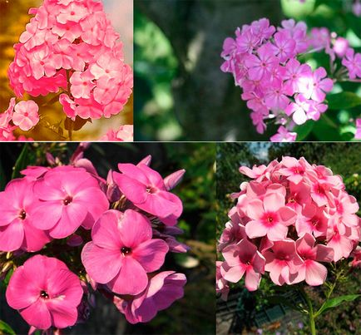
Ехінацея - це дуже ефектні багаторічні рослини, які можуть прикрасити будь-яку дачну ділянку. Вони відноситься до сімейства складноцвітих і відбуваються з прерій Північної Америки. Характеризуються як невибагливі багаторічні квіти для дачі з високими декоративними якостями. Найчастіше культивуються рослини ехінацеї пурпурової, які можуть рости на 1,5 метра, і мають грубі, жорсткі листя темно-зеленого забарвлення.
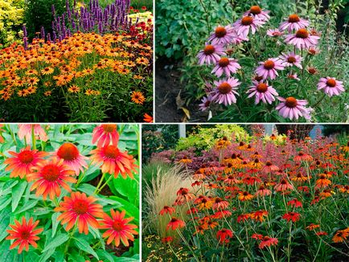
Ірис сибірський
Добре росте на родючих, слабокислих, зволожених і навіть болотистих ґрунтах. Це досить невибаглива багаторічна рослина, повністю морозостійка. Його можна успішно культивувати також в горщиках на балконах і терасах.
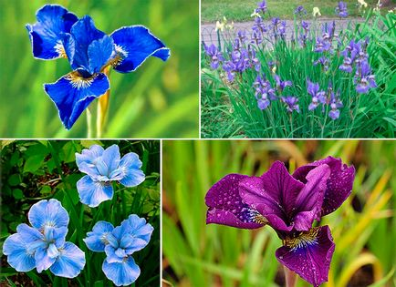
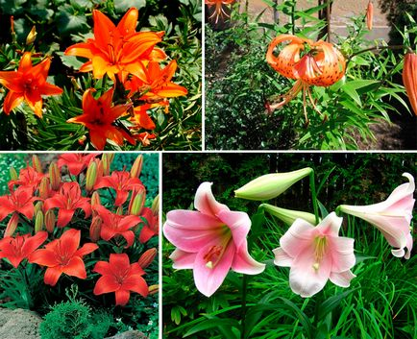
Лилейник - цей дуже невибагливий багаторічний квітка родом з Азії відмінно підходить для дачі. Він довговічний, стійкий до суворих умов. Залежно від сорту досягає висоти 30-120 см. Форма квітки нагадує квіти лілії. Протягом всього періоду вегетації рослина має декоративне листя. Цвіте дуже рясно і тривалий час. На стовбурі є близько 15-20 бутонів, які дозрівають поступово. В результаті, цвітіння може тривати до місяця, хоча окремі квіти в'януть через 24 години. Лилейник характеризується неймовірним різноманітністю візерунків, кольорів і форм. Рослина має безліч сортів.
Серед різновидів можна зустріти квіти білого, рожевого, фіолетового, чорної, жовтої і помаранчевої, а також темно-коричневого забарвлення. Вони характеризуються цілим рядом форм, в тому числі досить незвичайних, наприклад, нагадують зірки або павуків. Є квіти майже без запаху, а також сильно запашні.
Лилейники практично не вимагають догляду, тому є привабливими для початківців садівників. Вони не вимагають родючого ґрунту. Положення повинно бути сонячним або злегка затінених. Посадку зазвичай проводять на глибину 5 см на відстані 30-40 см. Догляд обмежується поливом і внесенням добрив. Старі сорти добре ростуть навіть в бідних і сухих ґрунтах. Дуже корисно для фарбування і відкриття квітів вносити кілька разів позакореневе підживлення з переважанням фосфору. Лилейники без пересадки можуть рости на одному місці протягом 15-20 років.
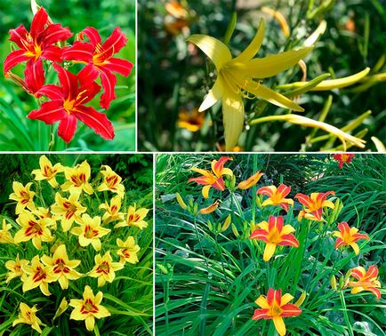

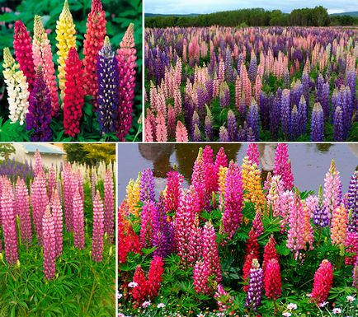
Водозбір, орлик або аквилегия
Орлик садовий або аквилегия - це багаторічний квітка, який вважає за краще наполовину затінені і тіньові місця, гумусні і вологі ґрунту. Він відчуває себе чудово під пологом дерев. Є рослиною недовговічним, але легко розсіюється і залишається на грядці впродовж багатьох років. Його оригінальні квіти мають безліч кольорів, а колірні комбінації нескінченні.
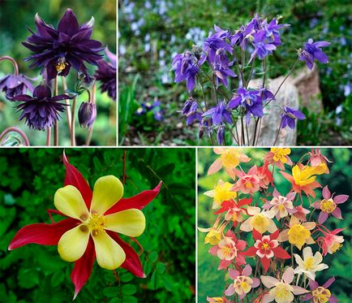
Живокіст висока або Дельфиниум
Дельфініуми садові - це багаторічні квіти, які вимагають сонячні позиції або півтінь. Їм потрібна родюча, проникний, вологий грунт. Жорсткі суцвіття виростають до 200 см у висоту і мають темні або світло-блакитні, лавандові, рожеві і білі квіти. Після цвітіння їх треба підрізати прямо над землею, тоді рослини будуть цвісти знову. Дельфініуми недовговічні, кожні кілька років їх необхідно розділяти.
Таким чином, це красиві високі багаторічні квіти для дачі, фото яких можна побачити нижче. Іноді їх доводиться підв'язувати до опори.
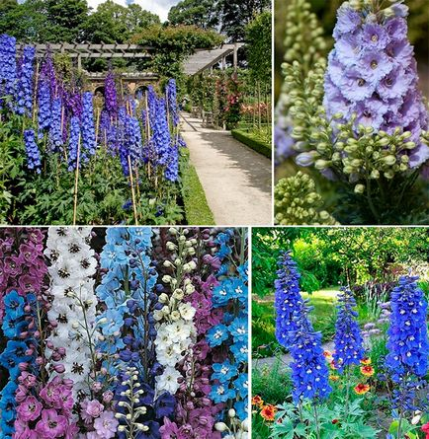
геліопсіси подсолнечніковідний
Геліопсіси подсолнечніковідний - багаторічна рослина, яка цвіте жовтими квітами і дуже красиво виглядає в компанії з темними листям. Цвітіння починається з середини літа. Геліопсіси досягає у висоту близько 1 м. Експозиція повинна бути з південного боку, але в тіні. Грунт потрібно досить родюча, з перегноєм. Квітка добре адаптується до навколишнього середовища і може вирости і в гіршій ґрунті. Рослина морозостійка. Воно виглядає красиво, посаджене поруч з дельфінієм, айстрами. Має дуже довге і рясне цвітіння (часто до заморозків), створює великі скупчення квітів і легко поширюється.
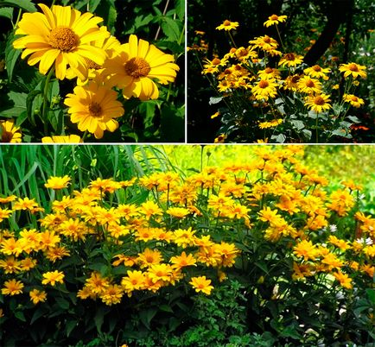
Шавлія дібровний любить сонячні експозиції, але переносить і півтінь. Грунт повинен бути родючим, проникною і помірно вологої. Жорсткі суцвіття виростають до 80 см у висоту. Квітки темно-синього кольору. Видалення відцвілих суцвіть стимулює розвиток нових.
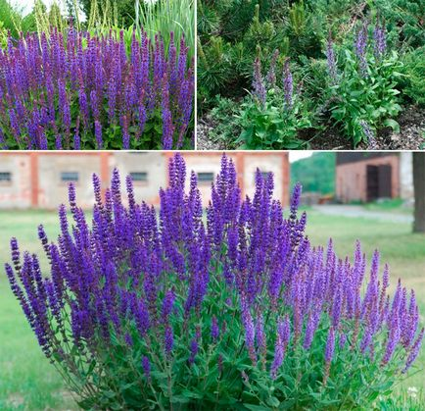
Астильба або помилковий козлобородник
Астильба - це довгі квітучі багаторічні рослини. Якщо надати їм оптимальні умови, вони будуть дякувати довгим і красивим цвітінням. Їх пухнасті, барвисті суцвіття зможуть прикрасити будь-який тінистий куточок саду. Китайські Астильби трохи легше вирощувати, ніж інші - якщо ви надасте їм дуже вологий грунт, вони будуть добре рости навіть в сонячному місці.
Астильба - це рослина, яка відноситься до сімейства ломикаменю. Вчені знають близько 20 видів цих декоративних багаторічників. Їх місце існування - вологі і тінисті ліси, розташовані в Азії та Північній Америці. Їх досить часто вирощуються в домашніх садах. Астильба найкраще росте в півтіні, вимагає ґрунту родючого, проникною і вологою, але не перелитої. Залежно від сорту, може мати висоту 30-60 см. Дрібні квітки зібрані в жорсткі волоті фіолетовою, світло-або темно-рожевої і білої забарвлення.
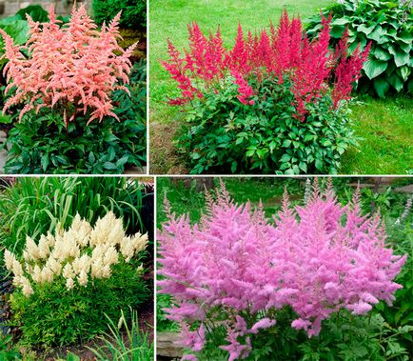
Домашнє завдання:
Знайдіть в Інтернеті та продивіться відео про використання квітучих багаторічників в озеленені.

